รายงานผลการปฏิบัติงานตามแผนปฏิบัติการป้องกันและปราบปรามการทุจริต
ประจำปีงบประมาณ พ.ศ. 2564 (รอบ 12 เดือน)
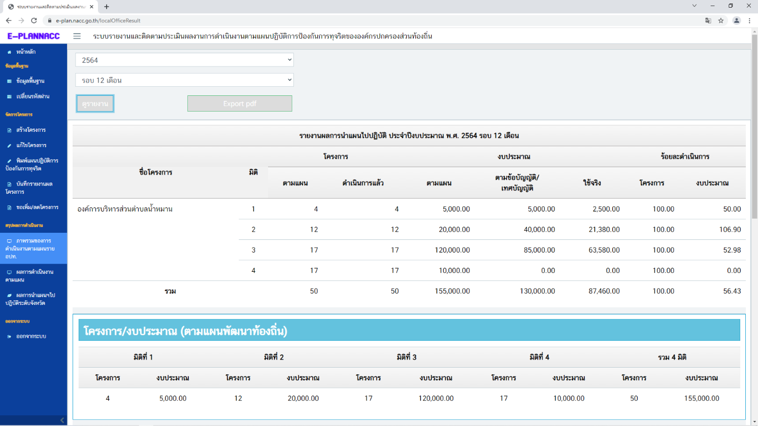
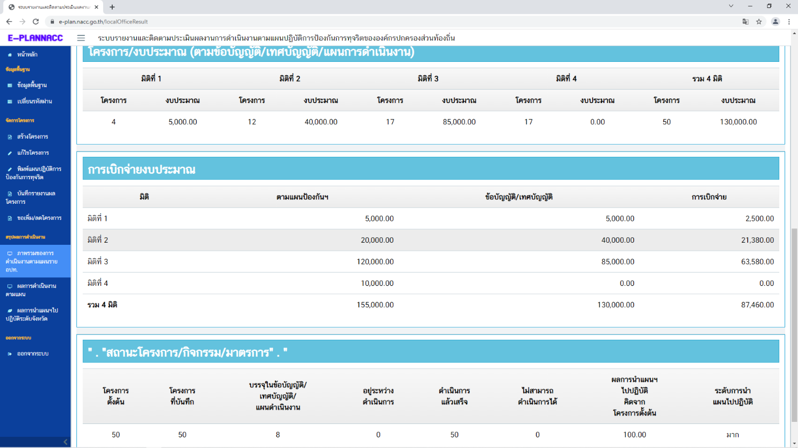
รายงานผลการปฏิบัติงานตามแผนปฏิบัติการป้องกันและปราบปรามการทุจริต
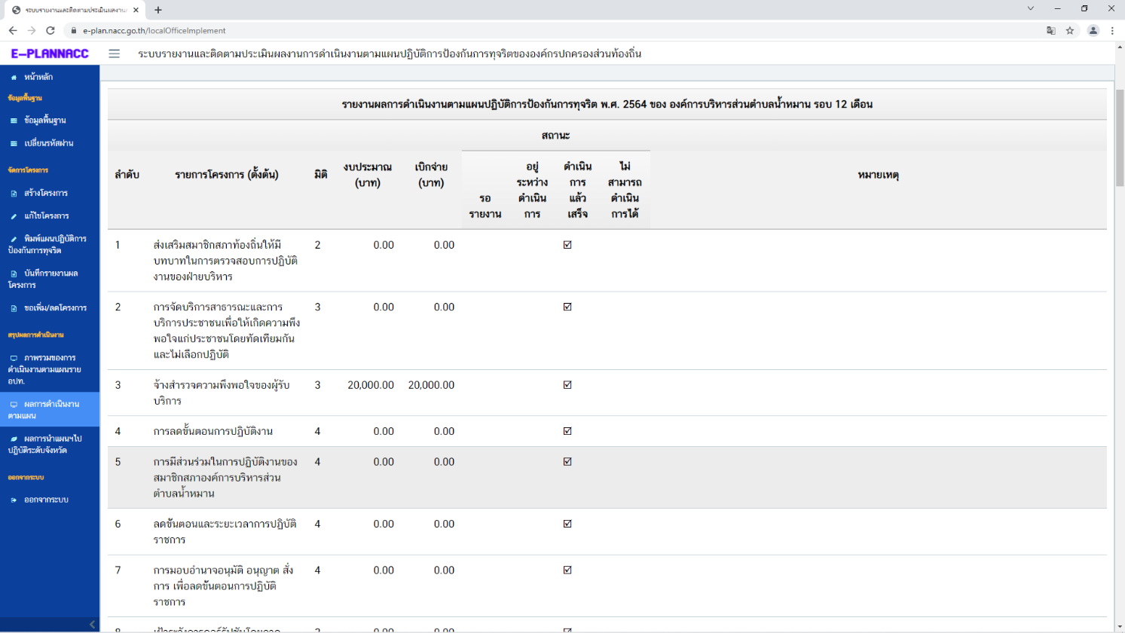
ประจำปีงบประมาณ พ.ศ. 2564 (รอบ 12 เดือน)
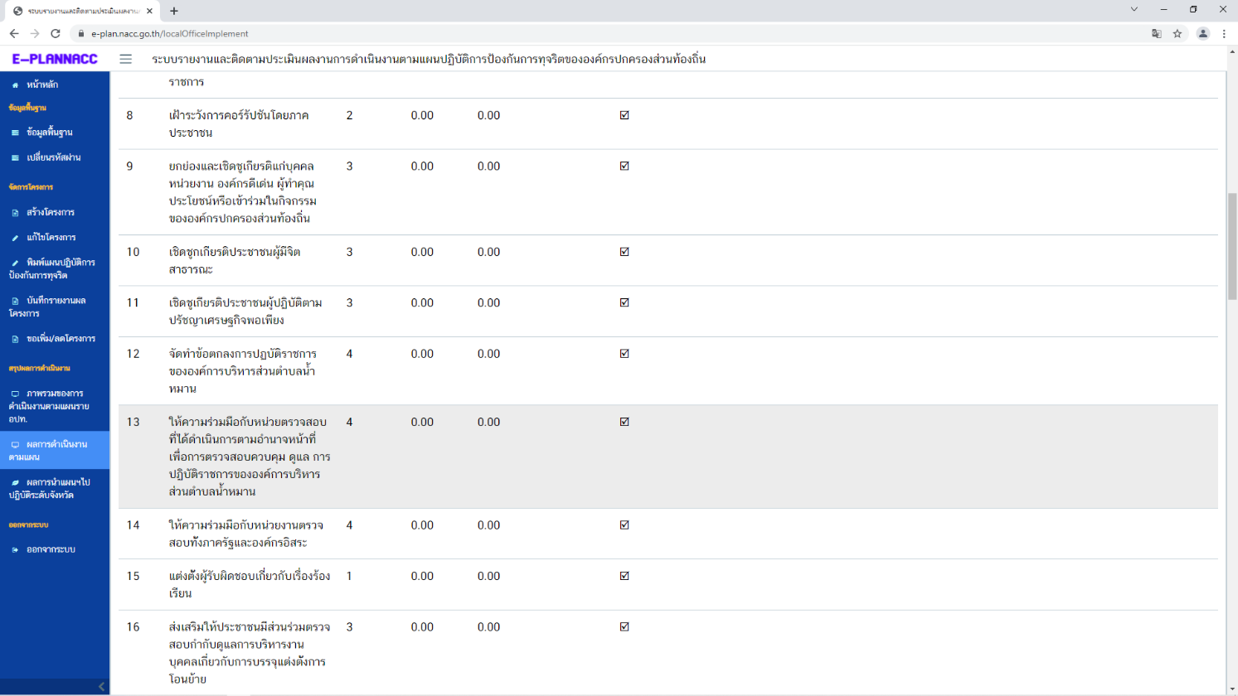
รายงานผลการปฏิบัติงานตามแผนปฏิบัติการป้องกันและปราบปรามการทุจริต
ประจำปีงบประมาณ พ.ศ. 2564 (รอบ 12 เดือน)
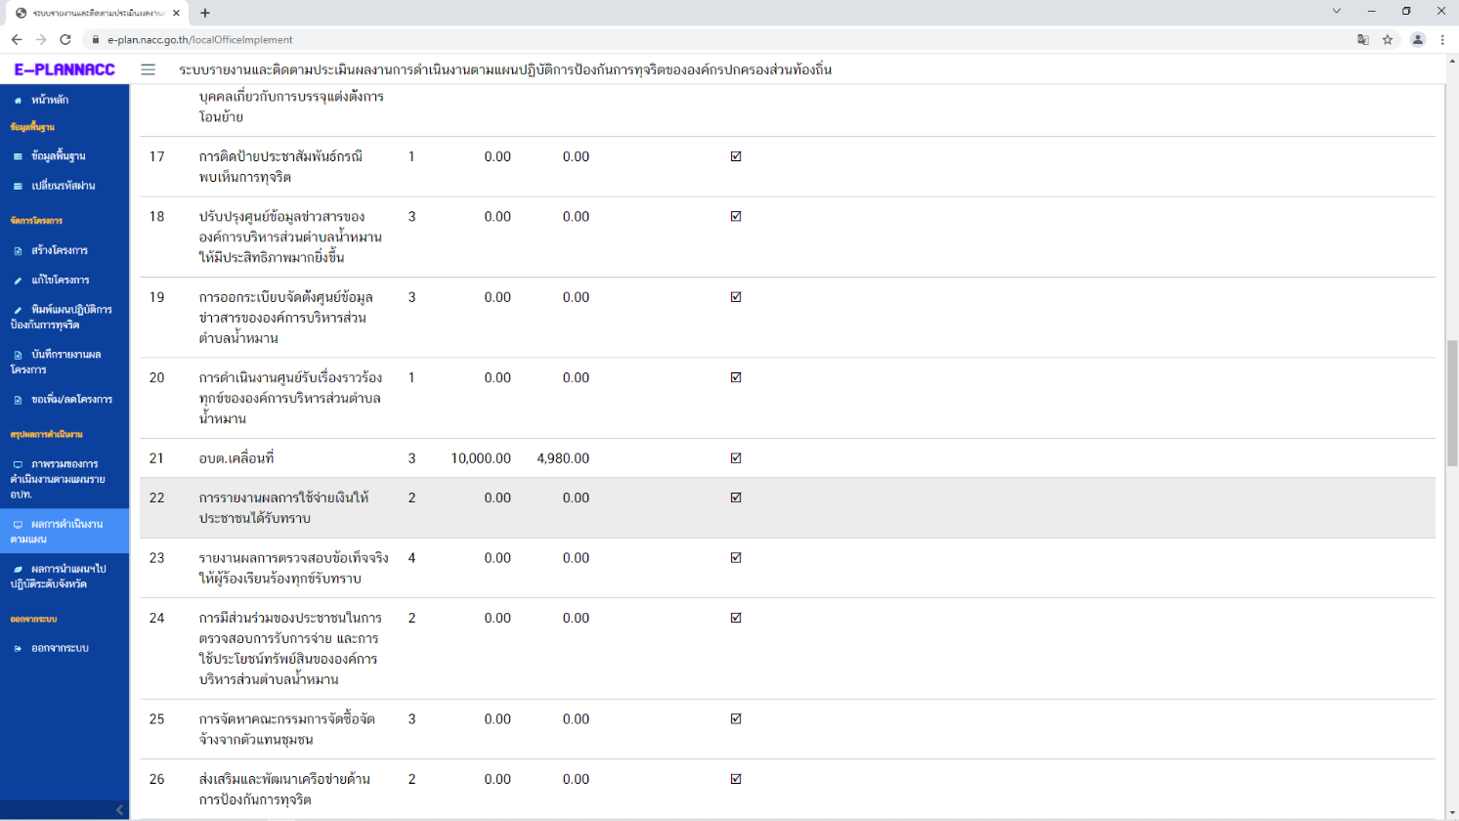
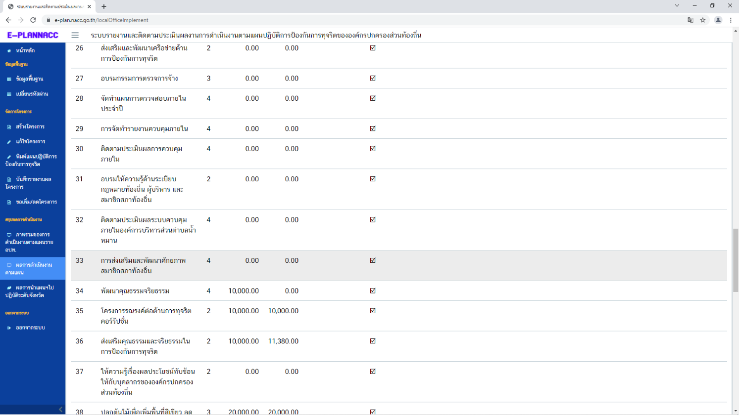

รายงานผลการปฏิบัติงานตามแผนปฏิบัติการป้องกันและปราบปรามการทุจริต
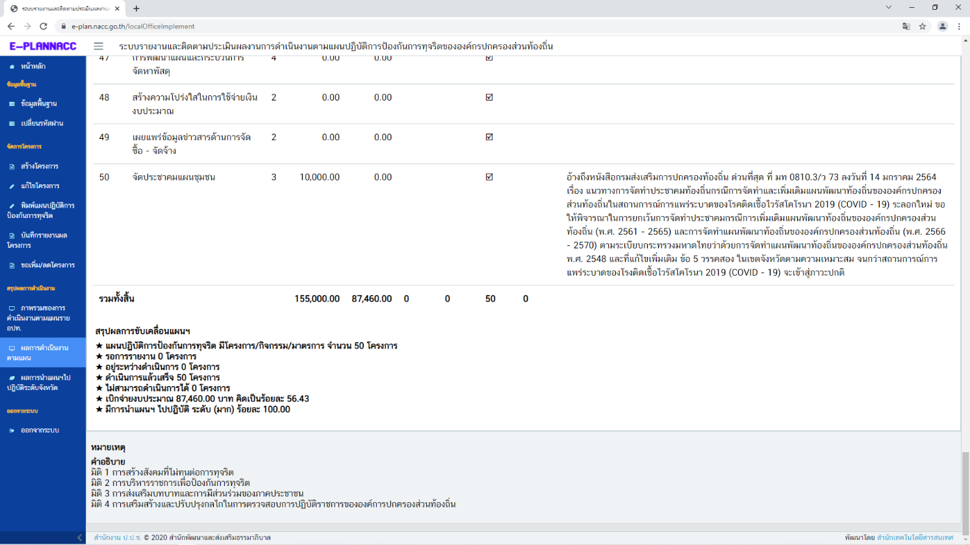
ประจำปีงบประมาณ พ.ศ. 2564 (รอบ 12 เดือน)
